2023-2024 EĞİTİM ÖĞRETİM YILI EFELER YENİKÖY İLKOKULU
STEM KEŞİF KAMPANYASI KAPSAMINDA YAPILAN PROJE RAPORU

1.Projenin Başlığı | Mavi Dostu Teknemiz (WIFI MODÜLÜ İLE)  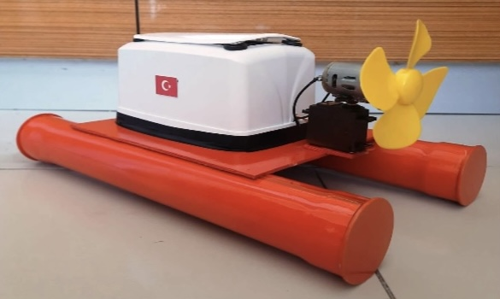  Su kaynakları insanlar tarafından kirletilmektedir. Oluşan su kirliliği insanlara ve denizde yaşayan canlılara büyük zarar vermektedir. Günümüzde su kaynaklarındaki atıkların toplanmasına duyulan ihtiyaç artmakta, konuyla ilgili geniş kitlelere ulaşılması önem kazanmaktadır. Bu projede problem durumu denizlerdeki katı atıklar olarak belirlenmiştir. Tasarlanan tekne ile temiz bir çevreye katkıda bulunarak deniz canlılarının da korunması istenilmektedir. Sürdürülebilir bir hayat desteklenmeye çalışıldığı için ürün prototipi oluşturulurken atık malzemelerden de yararlanılmıştır.
2.Proje Ekibi  -Ekip Adı  -Ekip Üyeleri  -Proje Danışman Öğretmen | Çevre Dostları
Öznur ÖCAL
Miraç KALKAN
Elif Nur ARSLAN
Berat TOPRAK
Baran ŞOKÇİ
Bekir Berk DEMİR
Betül DÜREK

Yeşim BAYRAK

3.Projenin Özeti | Tüm dünyayı ilgilendiren ve etkileyen sorunlardan biri olan iklim değişikliği ile mücadele etmekteyiz. Bu mücadele kapsamında yeşil gündem önem kazanarak sürdürülebilir bir yaşam hedef alınmıştır. Ülkemizde çevre sorunlarının önüne geçilmesi ve yeşil gündemin teşvik edilmesi için çalışmalar yapılmaktadır. Projemizde yeşil gündeme Efeler Yeniköy İlkokulu olarak katkı sağlamak istedik. Hedefimiz doğrultusunda “ülkemizdeki denizlerin kirliliği, deniz tabanlarının atıklarla doldurulması” projede tanımlanan problemimizdir. Çevresel bir problem karşısında tasarlanacak ürün ile denizler katı atıklardan kurtarılmış olacak hem de toplanan atıklar geri dönüşüme kazandırılabilecektir. Denizlerin maviliğini yeniden kazandırmak ve geri dönüşüme katkıda bulunmak istiyoruz. Tekne prototipinde atık malzemelerden de yararlanıldı. Kullanılmayan su boruları tapalarla kapatılmıştır. Pleksiglas levha yerleştirilmiştir. Teknenin hareketini sağlayan güç kaynakları teknenin üzerine yerleştirilmiş üzeri peçetelikle kapatılmıştır. Tekneye sineklik telinden çöp toplayıcı hazne yapılmıştır. Bu hazne teknenin suda hareketi sırasında sudaki katı atıkları haznesine alacaktır. Ayrıca tekneye bağlanan mıknatıs ise sudaki metal atık temsili olan iğneleri toplayacaktır. Tekne yapımında kullanılan su boruları görsel tasarım için kırmızıya boyanmıştır. Arduino kart içerisine tekneyi yönetmeye yarayan kod yerleştirilerek teknenin hareketi sağlanmıştır. Bunun için “ARDUINO IDE 2.2.1” kullanılmıştır.  MALZEME LİSTESİ  - KONTROL VE GÜÇ BİRİMİ:  1) 1 adet Arduino Uno geliştirme kartı  2) 1 adet HC-05/06 Bluetooth Modülü  3) 1 adet 12 Volt DC Motor  4) 1 adet 5 V MG995 Servo Motor  5) 1 adet 5V tek kanallı Röle Kartı  6) 1 adet küçük boy Breadbord  7) 2 adet 2 pinli on-off anahtar  8) 2 adet 18650 li-ion pil ve pil yatağı  9) 1 adet 5 V usb powerbank  10) USB A to USB B yazıcı kablosu  11) Dişi- erkek jumper kablolar  12) Erkek-erkek jumper kablolar  13) 1 mm damarlı elektrik kablosu (yeterli boyda)  14)Pervane (büyük boy)  - TEKNE VE ÇÖP TOPLAMA FİLESİ PARÇALARI:  1) 2 adet 50 cm uzunluğunda 50 mm çaplı PVC tesisat borusu (atık malzeme)  2) 4 adet kör tapa (atık malzeme)  3) Pleksiglas levha  4) 1 adet kağıt peçetelik (atık malzeme)  5) Hızlı yapıştırıcı  6) Sprey boya  7) İzolasyon bandı  8) Sineklik teli  9) İnşaat teli  10) Tel zımba  11) 4 adet magnet mıknatısı  12) 4 adet demir rondela  13) 2 tane mıknatıs  14) Dil çubukları  15) Çöp şiş ve pipet  - YARDIMCI ALET VE MALZEMELER:  1) Yan keski  2) Makas  3) Kıl testere  4) Havya, lehim ve pasta  5) Gaz ocağı  YAZILIM VE UYGULAMALAR:  1) Arduino İDE  2) RemoteXY tasarım web arayüzü (https://remotexy.com/)  3) RemoteXY android/IOS uygulaması (cep telefonundan kumanda için)  NOT: Güvenlik önlemleri kapsamında öğrenciler için tehlike oluşturabilecek kesi işlemlerinin yardım eşliğinde yapılması gerekmektedir.  KONTROL VE GÜÇ BİRİMİ DEVRE ŞEMASI  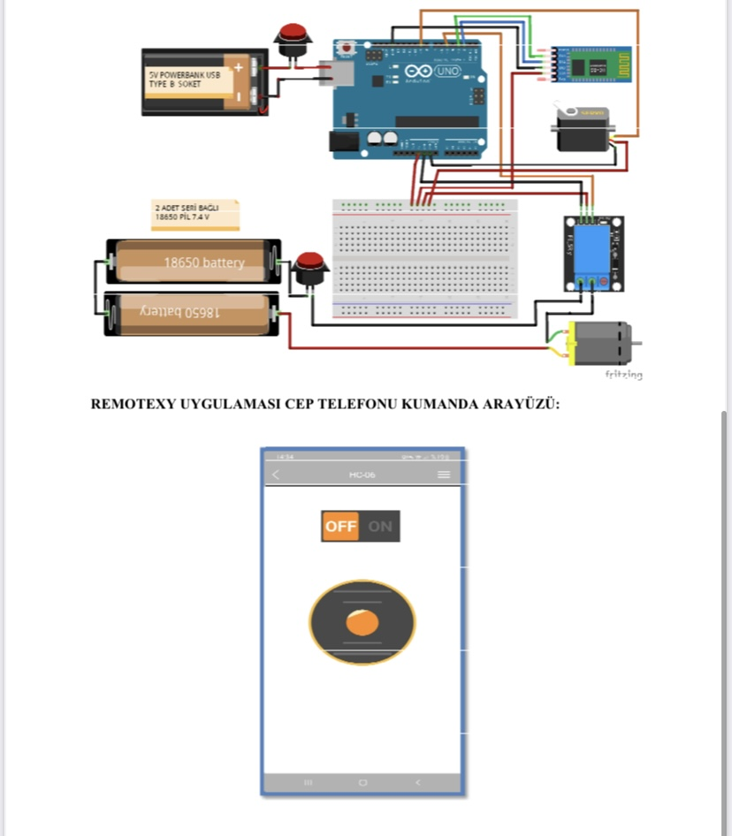  ARDUINO IDE ÜZERİNDEN GELİŞTİRME KARTINA YÜKLENECEK KOD  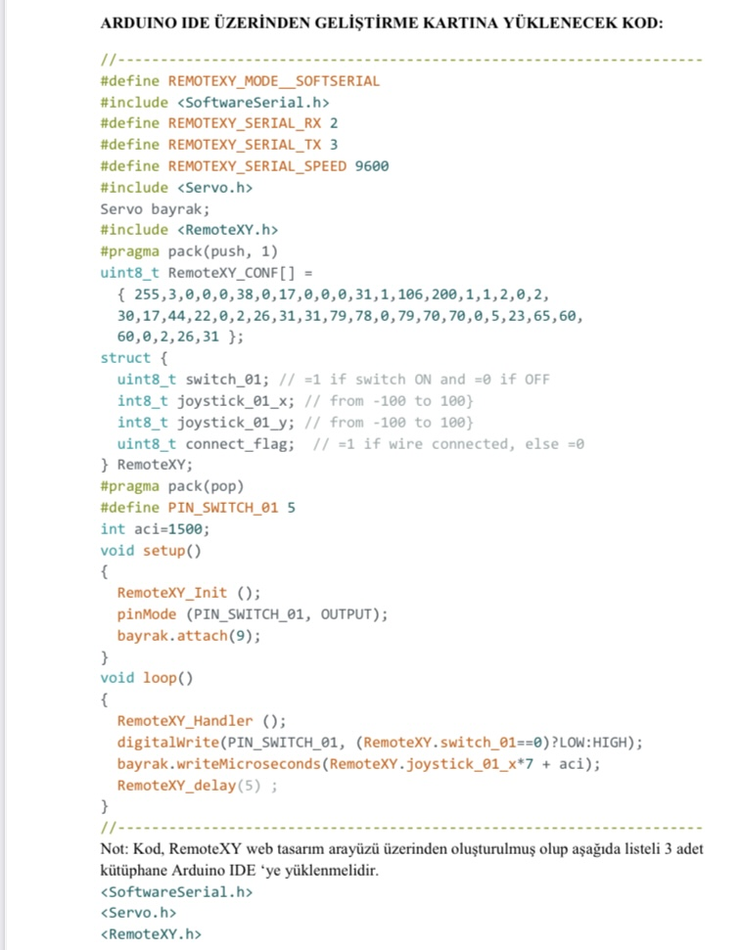
4.Proje Konusunun Tanımı | Denizlerin doğal olmayan bir şekilde yabancı maddeleri içinde barındırması sonucu oluşan zararların canlılar için ciddi bir tehdit haline gelmesi ve tüm canlıları olumsuz etkilemesi deniz kirliliğinin etkileridir. Denizlerdeki katı atıklar deniz akıntıları, dalgalar, rüzgarlar ile yolculuk ederek kaynağından çok uzaklara ulaşabiliyor. Bu sebeple bu atıkları insanların yaşamadığı bölgelerde bile görmek mümkün hale gelmektedir. Denizlerdeki katı atıkların kaynakları;  -Katı atıkların uygunsuz olarak arıtılması,  -Yetersiz atık yönetimi,  -Arıtılmamış kanalizasyon boşaltımı ,  -Sorumsuzca boşaltılan endüstriyel atıklar,  -Turizm ve eğlence aktiviteleri,  - Plastik atıklar (poşetler, plastikten üretilmiş ürün ambalajları, şişeler, kapaklar, oyuncaklar, balonlar vs)  - Diğer katı atıkların bilinçli olarak veya bilinçsiz olarak atılması.  Kirlilik ekosistemin dengelerini bozarak iklim değişikliğine neden olur. Deniz kirliliğiyle mücadelede ileride bilinçli, çevreye duyarlı ve sorumluluk sahibi vatandaşlar yetiştirmek etkili bir çözüm olacaktır. Böyle bir vatandaş profili “Bugünün küçükleri yarının büyükleri” sözünden yola çıkılarak küçük yaşlardan itibaren çevreci davranışlarda bulunan çocuklarla sağlanabilir.  *Giriş/Merak Uyandırma Aşaması  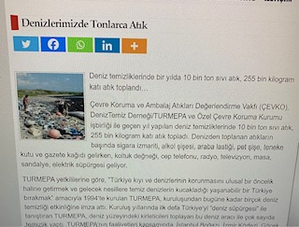  Öğrenci araştırmalarında aşağıda yer alan haberden etkilenilmiştir. Günümüz sorunlarından biri olan deniz kirliliği öğrencilerin dikkatini çekmiştir.  Haber https://www.ciftlikdergisi.com.tr/denizlerimizde-onlarca-atik/ adresinden alınmıştır.  Denizlerdeki atık ve ile ilgili videolar izlendi. Video içeriğinde maviliklerin güler yüzlü kahramanı yunus denizlerdeki yaşamı ve atıkların hikayesini anlatıyor. Daha sonra Denizdeki Kirlilik Sıfır Atık Mavi videosu izlendi. Günümüzde her beş balıktan birinin midesinde plastik atıkların tespit edildiği öğrenildi.  *Keşfetme/Araştırma- Sorgulamaya Dayalı Etkinlikler Aşaması  Öğrencilerle birlikte “Denizleri Süpüren Elektrik Süpürgesi Olsa” adlı kısa hikaye oluşturulur.  DENİZLERİ SÜPÜREN ELEKTRİK SÜPÜRGESİ OLSA  Yeşim Öğretmen sık sık farklı temalarda öğrencileriyle geziler düzenlemektedir. Bu gezideki temaları “Masmavi Denizler” dir. Düzenlenecek gezi sayesinde öğrenciler deniz canlılarını yakından görme fırsatı yakalayacaklardır. Çocuklar öğretmenleriyle birlikte masmavi denizde irili ufaklı balıkları ve diğer deniz canlılarını görme heyecanıyla yola çıkarlar. Ama gezi yerine vardıkları zaman karşılaştıkları manzara hiç de hayallerindeki gibi değildir. Masmavi deniz yerine gri renkte, kirli bir deniz onları karşılamıştır. Üstelik denizde balıklar yerine bir sürü çöp yüzüyordur. Yaşadıkları hayal kırıklığını gizleyemeyen çocuklar üzüntüyle hep bir ağızdan:“ Keşke elektrik süpürgesi gibi bir makinemiz olsa da denizden bu çöpleri çekse!” dedi. Anneleri yere bir şey döküldüğünde hemen elektrik süpürgesiyle temizliyorlardı. Ama burası evleri değildi. Suyun üzerine elektrik süpürgesini de tutamazlardı. Acaba ne yapabilirlerdi? Hep birlikte bu çöpleri toplayacak bir araç tasarlayabilirlerdi. Okula döndüklerinde denizleri temizlemeye yarayacak bir araç tasarlamak için toplandılar.  Hikayenin tamamlanması ve öğrencilerle birlikte okunmasında sonra şu sorular soruldu:  SORU 1: Denizlerin rengi neden değişmiştir?  SORU 2: Denizde neden hiç balık yok?  SORU 2: Deniz kirliliğini azaltabilir miyiz?  SORU 3: Hikayede geçen öğrenciler gezi sırasında denizlerin atıklarla kirletildiğini gördüler. Bu sorunu önleyecek ya da denizlerin eski haline dönmesini sağlayacak bir araç tasarlamaya karar verdiler. Biz de denizleri temizlemeye yarayan bir araç tasarlamalarında onlara yardım edelim. Nasıl bir araç tasarlayabiliriz?  Öğrenci grupları oluşturulur ve yukarıdaki soruların araştırmalarının yapılması sağlanır.  NOT: Verilen hikaye öğrencilerle EBA platformu üzerinden paylaşılmıştır.  *Açıklama Aşaması  Grup sözcüsü yapılan araştırmalar sonrası elde edilen bilgileri paylaşır.  * Derinleştirme-Genişletme/Mühendislik Tasarım Süreci, Diğer Disiplinlerle İlişkilendirme Aşaması  a) Problemin Tanımlanması: Problem durumu olarak deniz kirliliği ve kirlilik için bir araç tasarlanması gerektiği tanımlandı.  b) İhtiyaç/Problemin Araştırılması: Okulda akıllı tahtalar ve bilgisayarlar üzerinden öğrencilere danışman öğretmen Yeşim BAYRAK rehberliğinde araştırma fırsatı tanındı. Aydın Çevre ve Şehircilik Müdürlüğü Aydın Çevre Yönetimi ve Denetimi Şube Müdürü Elçin KARADENİZ ile deniz çöplerinin nedenleri, Deniz Çöpü İl Eylem Planı ve ilimizde yapılan çevre çalışmaları hakkında görüşmeler gerçekleştirildi.  c) Olası Çözümlerin Geliştirilmesi: Grup üyeleri tarafından beyin fırtınası yapılarak çözüm yollarının öğrenciler tarafından tartışılması, hayal edilmesi, en olası çözümün seçilmesi beklenildi.  d) Tasarla: Karar verilen, çözüm olarak belirtilen tasarım çizimleri gerçekleştirildi.  e) Yarat: Öğrencilerin tasarlamış oldukları çözümü temsil eden prototip üretmeleri beklenildi.  f) Test et: Çözümün işlerliği kontrol edildi. Üretilen tasarım ürününün probleme çözüm getirip getirmediği, amacına hizmet edip etmediği teknenin içerisinde çöpler barındıran su havuzunda çalıştırılmasıyla test edildi. Tekne havuzdaki hareketi sırasında çöp haznesine çöpleri aldı. Test et aşamasında şu sorulara bakıldı:  *Tekne su üzerinde hareket etti mi?  *Araç wifi modülü ile telefon uygulamasında bulunan kumanda ile istenilen yönü aldı mı?  *Araç sudaki çöpleri haznesine topladı mı?  g) Geliştir: Test aşamasında eksik olan kısımlar için tekrar tasarım ve yarat aşamasına dönülmesi sağlandı. Projede 9 watt pil ile yapılan denemede güç yetersiz kalmıştır. Wifi modülünün yüksek güç ihtiyacı duymasından dolayı powerbank ile desteklenmiştir. 5 watt küçük boy DC motor ile teknenin hareketini sağlayacak itme gücü elde edilememiştir. 12 watt DC motor ile değiştirilmiştir.SG 90 Selvo motor ile istenilen performans elde edilemediğinden MG 995 Selvo motor ile değiştirilmiştir.  h) Paylaş: Ürün sınıfta diğer öğrencilerle paylaşıldı. Daha sonra okulda gerçekleştirilen sunumla birlikte diğer öğrenciler ve öğretmenlerle paylaşıldı. Okulun web adresinde sergilendi. İnternet haberleri üzerinden haberleştirildi.  *Değerlendirme: Öz değerlendirme, diğer öğrenciler ve okul öğretmenleri tarafından değerlendirmeler alındı.  ,  KAVRAM HARİTASI İLE SEBEP - SORUN İLİŞKİLERİNİN SAPTANMASI  DENİZ KİRLİLİĞİ  Gemi aktivitesi sonucu  Sanayi Atıkları  Madencilik Atıkları  Atık sular  STEM Projemizin fen, matematik, teknoloji, mühendislik kazanımlarıyla ilişkilendirilmesi:  Ürün ile ilgili Literatür  - İnsansız deniz temizleme aracı Denizatı ‘Doris’ yapay zeka desteklidir. İstanbul Caddebostan sahilinde ilk deneme test sürüşü yapılmıştır. Çöpleri çeşidine göre tespit ederek rapor haline getirebilme özelliğine sahip.  - Balık tutma amacıyla insansız araç tasarımına başlayan Dr.Altan Koltan, insansız çöp toplayan deniz aracı tasarlamaya başlamıştır. Araç deniz yüzeyindeki çöpleri insansız olarak toplayabiliyor.  - Balıkesir’de ilk prototipi üretilen robotik araç elektrikli motoru sayesinde deniz yüzeyinde uzaktan kumanda ile kontrol edilebiliyor.  - İngiltere’den başlayarak dünyanın farklı yerlerinde kullanılan Seabin çeşitli atıkları suyla beraber bünyesine alarak temizleme işlemini yaptıktan sonra temizlenmiş suyu geri bırakıyor. Bu şekilde yılda 20.000 plastik şişe ve 83.000 plastik torba toplayabiliyor.
Konunun Önemi (Konuyu değerlendirme tablosu) | Ekip elemanları 1. konu Kirlilik, atıklar 2.konu Tarım 3. konu Uygun aydınlatma 4. konu Yenilebilir kaynaklar  Öznur ÖCAL 4 1 3 2  Miraç KALKAN 3 2 4 1  Betül DÜREK 3 1 4 2  Bekir Berk DEMİR 4 1 3 2  Baran ŞOKÇİ 4 1 2 3  Elif Nur ARSLAN 4 1 2 3  Berat TOPRAK 4 1 3 2  Toplam puan 26 8 21 15  NOT: Öğrenciler tarafından hazırlanan konuyu değerlendirme tablosu EBA platformu üzerinden öğrenciler tarafından paylaşılmıştır.  Atıklardaki cıva, kurşun gibi zehirli maddelerin çevreye zarar vermeden dönüştürülmesiyle doğal kaynaklar korunarak, çevre kirliliğinin önüne geçilir. Doğal kaynaklara verilen zarar en aza indirilir. Atık yönetiminde en öncelikli seçenekler önleme ve geri dönüşümdür. Doğal kaynakların korunması çevre koruma ve insan sağlığı açısından büyük öneme sahiptir. Sürdürülebilir bir geleceğin temelini kirliliğin azaltılması ve geri dönüştürme oluşturur. Bu konuda her bireyin sorumluluk alması gerekir. Bizler daha yeşil ve temiz bir dünyada yaşamak istiyoruz.
5.Projenin Amacı | PROJENİN AMAÇLARI:  1.İklim sorunlarının nedenlerine yönelme ve çözüm için alternatifler bulma  2.İklim değişikliğinin önlenmesine katkıda bulunma  3.Ekolojik dengenin bozulmasını önleme  4.Sürdürülebilirlik kapsamında çevreci tutum sergileme  5.Çevre sorunlarına duyarlı olma  6.Çevre sorunlarına çözüm üretme  7.Çevre sorunlarından biri olan deniz kirliliğinin farkına varma  8.Denizlere atılan atıkları toplama için çözüm önerisinde bulunma  9.Denizlerdeki çöplerin çevreye verdiği zararı en aza indirme  10.Deniz canlılarını koruma  11.Geri dönüştürülebilen metalleri toplayarak geri kazanma işlemine katkı sağlama  12.Grup çalışmaları ile ürün ortaya çıkarma  13.Öğrenciler arası etkileşimi sağlama  14.Araştırma, sorgulama yapmaya yönlendirme  15.Eleştirel, analitik, yaratıcı, yansıtıcı düşünmeyi destekleme  16.Problem çözme becerilerini geliştirme  17.Karar verme becerilerini geliştirme  18.Fen ve matematik kavramlarını mühendislik becerileri ile birleştirme  19.Elektrik devresi kurma  20.Arduino kart içerisine kodlama yerleştirme  21.Gözlem, araştırma, deneyim elde etme  22.Teknolojiyi kullanarak işlevsel çözüm üretme  23.Kendini ve düşüncelerini doğru bir şekilde ifade etme  24.Neden-sonuç ilişkisi içerisinde olayları analiz etme, çözümleme becerisi kazanma  25.Sorumluluk, özgüven, farklılıklara saygı  26.Maliyet hesabı yapma  27.Görsel tasarım yapma  28.Sürdürülebilirliğe destek verme amacı taşındığı için tasarımda atık maddeleri kullanma  29.Tasarım için gerekli malzemeleri belirleme  30.Ürünlerini amaçları doğrultusunda test etme  31.Bilinçli vatandaş olarak yaşadığı çevrenin temizliğinde sorumluluk alma  32.Grup logosunu tasarlama  33.Projede geniş kitlelere ulaşarak bilgilendirme ve tanıtma
6.Proje Uygulama Planı  (Proje İş Adımları, Zaman çizelgesi, Maliyet hesabı, Görev dağılım çizelgesi) | Projede Yapılacak Çalışmalar  PROJE BAŞLANGICI 12.Prototipin işlerliğinin test edilmesi  1.Proje ekibinin belirlenmesi 13.Test aşamasında belirlenen eksiklerin geliştirilmesi  2.Görev dağılımının yapılması 14.Yapılan düzeltmeler sonrasında prototipin tekrar test edilmesi  3. Problem durumunun belirlenmesi için gerekli araştırmaların yapılması ve ilgili kurumlarla görüşülmesi (yetkililerle röportaj) 15.Ürünün sınıfta paylaşılması  4. Problemin tanımlanması 16.Ürünün okul sergisinde diğer öğrenciler ve öğretmenlerle paylaşılması  5. Problem ile ilgili kavramların araştırılması PROJE BİTİŞİ  6. Problemin olası çözümlerinin araştırılması  7.Olası çözüm için grup üyeleri tarafından çizimlerin gerçekleştirilmesi  8.Yapılan çizimler arasından en olası çizime grup üyeleri tarafından karar verilmesi  9.Karar verilen en olası tasarımın çiziminin gerçekleştirilmesi  10.Tasarım için malzemelerin belirlenmesi  11. Prototipin üretilmesi  Zaman Yönetim Tablosu  Adımlar Hafta1 Hafta2 Hafta3 Hafta4 Hafta5 Hafta6  HAZIRLIK 1.Proje ekibinin belirlenmesi ve görev dağılımının yapılması  2.Problem durumunun araştırılması ve ilgili kurumlarla görüşmeler (röportaj yapılması)  3.Olası çözümlerin araştırılması  UYGULAMA 4.Grup üyeleri tarafından tasarım için çizimlerin gerçekleştirilmesi  5.Yapılan çizimler arasından en uygun olan çözüme karar verme  6.En uygun bulunan olası tasarımın çiziminin gerçekleştirilmesi  7.Tasarım için malzeme listesinin hazırlanması  8.Prototipin üretilmesi  9.Prototipin test edilmesi  10.Test ette eksiklerin belirlenerek ürünün yeniden geliştirilmesi  11.Yeniden test et aşaması  SUNUM 12.Ürünün sınıfta sergilenmesi  13.Ürünün okulda sergilenmesi,  Okul web adresinde yayınlanması ve online gazetede yayınlanması  DEĞERLENDİRME 14.Değerlendirme formunun doldurulması  Proje Görev Dağılım Çizelgesi  No Faaliyet Sorumlu Öğrenciler Tamamlanacağı Tarih Bitirildiği Tarih  1 Problem durumunun araştırılması -Öznur ÖCAL -Elifnur ARSLAN 04.03.2024 06.03.2024  2 Olası çözüm yollarının araştırılması ve ilgili kurumlarla görüşmelerin yapılması (yetkililerle röportaj) -Berat TOPRAK -Miraç KALKAN 07.03.2024 12.03.2024  3 Tasarım için tüm grup üyeleri tarafından çizimlerin gerçekleştirilmesi Tüm grup üyeleri 13.03.2024 13.03.2024  4 Gerçekleştirilen çizimlerden en olası çözüm olana karar verilmesi Grup tartışması sonucu grup üyeleri ortak kararı 13.03.2024 13.03.2024  5 En olası çözüm için tasarım çizimlerinin gerçekleştirilmesi -Öznur ÖCAL -Elif Nur ARSLAN 13.03.2024 14.03.2024  6 Malzeme listesinin hazırlanması -Berat TOPRAK -Miraç KALKAN 14.03.2024 15.03.2024  7 Prototipin yapılması -Baran ŞOKÇİ -Bekir Berk DEMİR -Betül DÜREK -Miraç KALKAN 18.03.2024 26.03.2024  8 Prototipin test edilmesi ve eksiklerin görülmesi Tüm grup üyeleri 27.03.2024 28.03.2024  9 Prototipin geliştirilmesi -Baran ŞOKÇİ -Bekir Berk DEMİR -Betül DÜREK -Miraç KALKAN 28.03.2024 03.04.2024  10 Test et aşamasının tekrarlanması Tüm grup üyeleri 04.04.2024 05.04.2024  -BAYRAM TATİLİ-  11 Ürünün sunumu -Baran ŞOKÇİ -Bekir Berk DEMİR -Betül DÜREK 15.04.2024 19.04.2024  Kaynak Kullanım Tablosu  KİŞİLER Bu kaynak projemize nasıl yardımcı olacak? Kaynak Nasıl Yönetilecek?  Elçin KARADENİZ Aydın Çevre Yönetimi ve Denetimi Şube Müdürü Problem durumunun araştırılmasında uzman ile görüşme yapıldı. Proje hazırlık aşamasında Aydın Çevre İl Müdürlüğü’ne gidilerek gerekli bilgiler toplandı.  Enver DOĞANHANOĞLU İnşaat Mühendisi Malzeme listesi hazırlanırken öneri alındı. Teknenin tasarımı aşamasında mühendis görüşü alındı. Test et aşamasında sorun yaşanılan durumlarda uzman görüşü alındı. Arduino kart kodlanırken destek alındı. Projenin geliştirilmesinde gönüllü olarak mühendislik bilgi ve becerilerinde rehber oldu.  Yeşim BAYRAK Proje Danışman Öğretmen -Adnan Menderes Üniversitesi Sosyal Bilimler Enstitüsü Sınıf Eğitimi Lisansüstü Eğitimi ders kapsamında STEM uygulamaları eğitimi alınmıştır. -ÖBA STEM Uygulamaları Eğitimi Kursu alınmıştır. -21.02.2024 tarihinde düzenlenen Selçuk Yusuf ARSLAN tarafından düzenlenen STEM Keşif Kampanyası Bilgilendirme Toplantısı youtube üzerinden izlenmiştir. Stem ve proje danışmanlığı, öğrencilere rehberlik, projenin raporlaştırılması Proje hazırlık aşamasından itibaren projenin tamamlanmasına kadar olan tüm aşamalarda rehberlik yapıldı. Kaynak yönetimi yapıldı.  Ferdi GÜNGÖR Okul Müdürü -Aydın İli’nde düzenlenen STEM Eğitimi kursu alınmıştır. (15-19 Nisan 2024 tarihleri arası) Projenin maddi kaynağın sağlanmasında ve sunumu aşamasında destek alındı. Proje sunumu ve yaygınlaştırılması aşamasında destek sağlandı.  Gökhan SALIK Okul Müdür Yardımcısı -ÖBA STEM Uygulamaları Eğitimi Kursu alınmıştır. Prototipin üretilmesi aşamasında güvenlik önlemleri kapsamında sorumluluk alındı. Proje uygulama aşamasında kesi işlemleri gibi işlemlerde güvenlik açısından destek alındı.  https://akademi.turmepa.org.tr/ogrenci-projeleri/ogrenci-steam-projeleri/kiyidan-atik-toplama-araci-mehmet-akif-ortaokulu https://www.ntv.com.tr/teknoloji/sorfculerden-deniz-kirliligine-karsi-proje-seabin,V5NjXf-efEa4VOMH11Q4bQ Fikir edinme amaçlı Hazırlık aşamasında okulda ve evde gerçekleştirilen internet araştırması  https://scientix.eba.gov.tr/images/upload/Event_35/ Gallery/STEM%20E%C4%9Fitimi%20% C3%96%C4%9Fretmen%20El%20Kitab%C4%B1.pdf Doğru rehberlik yapabilme Danışma öğretmenler için kılavuz  https://www.denizhaber.net/ogrenciler-steam-ile-denizleri-koruyorum-projesi-icin-yaristilar-haber-114153.htm Fikir edinme amaçlı Hazırlık aşamasında okulda ve evde gerçekleştirilen internet araştırması  MADDİ KAYNAK Bu kaynak projemize nasıl yardımcı olacak? Kaynak Nasıl Yönetilecek?  Okul Müdürü Ferdi GÜNGÖR’ ün onayı ile okul bütçesi tarafından proje harcamaları karşılandı. Tasarımın yapılabilmesi için gerekli malzemelerin temini sağlandı. Geri dönüşümü desteklemek için tasarımda atık ürünlerin de kullanımı sağlandı.  Maliyet Hesabı  Malzeme Masrafı 650 TL  Atölye-tabela/reklamcı Masrafı 150 TL  TOPLAM MALİYET = 800 TL
Projede Yapılan ve Yapılmayan Faaliyetler | Öğrenci Haftalık Değerlendirme Raporları  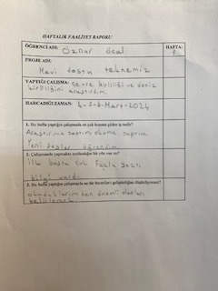  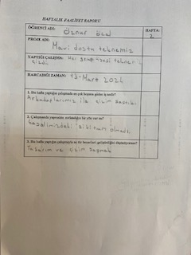  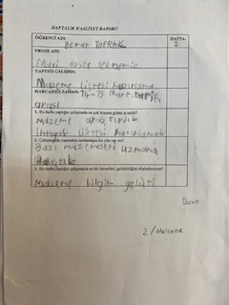  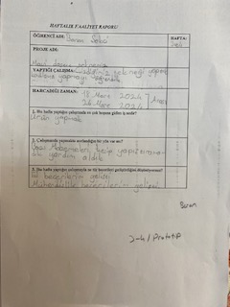  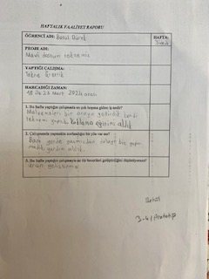  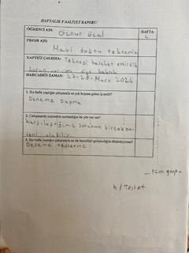  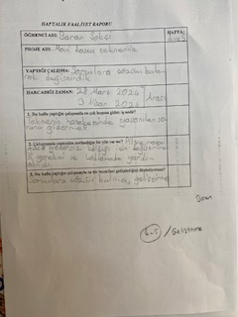  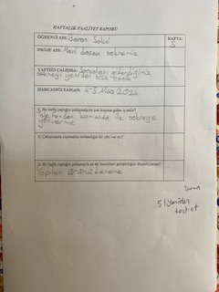  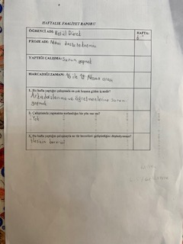
Karşılaşılan Sorunlar | Karşılaşılan Zorluk/Sorun: 1.Problem durumu ile ilgili araştırma yapılırken öğrencilerin kafalarının karıştığını belirtmeleri. Çünkü kapsamlı ve sınırlandırılmamış bir şekilde araştırma yapmak 8 yaş grubu çocuklar için uygun olmayacaktır.15.01.2024 2.Problem durumuna alternatif çözümlerin araştırılması sırasında öğrencilerin çok fazla bilgiye rastladıklarını, kafalarının karıştığını belirtmeleri. 18.01.2024 3.9 watt pil ile yapılan denemede gücün yetersiz kalması nedeniyle ağ bağlantısında kesilme yaşanmıştır. 4.5 watt küçük boy DC motor ile teknenin hareketini sağlayacak yeterli itme gücü elde edilememiştir. 5.SG 90 Selvo motor ile istenen performans elde edilememiştir.  Proje Çalışmasının Yapıldığı Yer: Stem Sınıfı  Zorluk ve Problemle Karşılaşma Tarihi: 27-28 Mart 2024  İlgili Kişiler: Grup üyesi olan öğrenciler  Problem veya zorluğun tanımlanması: - Öğrencilerin yaş grubu özelliklerinin de etkisiyle araştırma becerilerinin yönlendirilmesi gerektiği, - Tekne tasarımında yeterli gücü sağlayacak malzemeler ile tasarımı tamamlanması gerektiği. Bunun için uzman görüşünün alınması yararlı olmuştur.  Problem nasıl çözüldü? 1.Öğrencilere danışman sınıf öğretmenleri tarafından çevre, çevre kirliliği, iklim değişikliği anahtar kelimeleri verildi. Öğrencilerin getirmiş oldukları yazılar danışman öğretmen ile birlikte incelendi. 2.Danışman sınıf öğretmeni öğrenci yaş grubu özelliklerine dikkat ederek öğrencilere rehberlikte bulundu. Öğrencilerin elde ettiği bilgiler danışman tarafından öğrencilerle tartışıldı. Proje ekibi öğrencilerinin Çevre Yönetimi ve Denetimi Şube Müdürü ile görüşme yapmaları sağlandı. 3.9 watt pil ile ağ bağlantısı sağlanamadığı için wifi modülü için arduino karta powerbank ile güç sağlandı. 4.5 watt küçük boy DC motor ile tekne itme gücü sağlanamadığı için 12 watt DC motor ile değiştirildi. 5.SG 90 Selvo motor ile istenen performans elde edilemediğinden MG Selvo motor ile değiştirildi.  Ne düzeyde çözüldüğünü düşünüyorsunuz? Çözümü başarılı buluyoruz. Çünkü amacımızı gerçekleştirebildik. Tekne wifi modülü ile yönetilerek su dolu havuzda hareketi sağlanarak sudaki çöpleri çöp haznesine topladı.  Problemin çözümüyle ilgili diğer alternatif yollar neler olabilir? Başka malzemelerle tasarım yapılabilir. Profesyonel kişilerden görüş alınabilir.
7.Geliştirilen Ürün | Belirlenen problem durumuna çözüm için atık ürünler kullanılarak Wifi Modüllü bir deniz aracı tasarlandı. Proje amacında yeşil gündeme ve sürdürülebilirliğe destek olmak yer aldığı için ürün tasarımında da atık ürünler (su borusu, peçetelik vb.) kullanılmaya çalışıldı. Kullanılmayan su boruları tapalarla kapatılmıştır. Pleksiglas levha yerleştirilmiştir. Bunun için tabela üretimi yapan reklamcı tarafından su boruları ve levhanın birleştirilmesi sağlandı. Teknenin hareketini sağlayan güç kaynakları Pleksiglas levha üzerine yerleştirilmiş olup üzeri peçetelikle kapatılmıştır. Teknenin bir tarafına sineklik telinden çöp toplayıcı hazne yapılarak diğer tarafına mıknatıs yerleştirilmiştir. Bu hazne teknenin suda hareketi sırasında sudaki atıkları haznesine alacaktır. Mıknatıs ise suda metal atık temsili olan iğneleri toplayacaktır. Su boruları görsel tasarım için kırmızıya boyanmıştır. Teknenin hareketi arduino kart içerisine tekneyi yönetmeye yarayan kod yerleştirilerek sağlanmıştır. Bunun için “ARDUINO IDE 2.2.1” kullanılmıştır.  Havuzun içerisine katı atıkları temsil eden şişe kapağı, poşet gibi çeşitli atıklar bırakıldı. Wifi Modüllü Mavi Dostu Tekne kirli suda yol aldıkça çöp haznesi sayesinde katı atıkları topladı.
8.Sonuç  Ulaşılan  Amaçlar  Ulaşılamayan  Amaçlar | 1.İklim sorunlarının nedenlerine yönelme ve çözüm için alternatifler bulma,  2.İklim değişikliğinin önlenmesine katkıda bulunma,  3.Ekolojik dengenin bozulmasını önleme,  4.Sürdürülebilirlik kapsamında çevreci tutum sergileme,  5.Çevre sorunlarına duyarlı olma,  6.Çevre sorunlarına çözüm üretme,  7.Çevre sorunlarından biri olan deniz kirliliğine çözüm üretme,  8.Denizlere kontrolsüz bir şekilde atılan metalleri toplama,  9.Denizdeki çöplerin çevreye verdiği zararı en aza indirme,  10.Deniz canlılarını koruma,  11.Geri dönüştürülebilen metalleri toplayarak geri kazanma işlemine katkı sağlama,  12.Grup çalışmaları ile ürün ortaya çıkarma,  13.Öğrenciler arası etkileşimi sağlama,  14.Araştırma, sorgulama yapmaya yönlendirme,  15.Eleştirel, analitik, yaratıcı düşünmeyi destekleme,  16.Problem çözme becerilerini geliştirme,  17.Karar verme becerilerini geliştirme,  18.Fen ve matematik kavramlarını mühendislik becerileri ile birleştirme,  19.Arduiona kart kodlaması ve wifi modülü kullanımı,  20.Maliyet hesabı yapma,  21.Görsel tasarım yapma,  22.Sürdürülebilirliğe destek verme amacı taşındığı için tasarımda atık maddeleri kullanma,  23.Tasarımı için gerekli malzemeleri belirleme,  24.Ürünlerini test etme,  25.Bilinçli vatandaş olarak sorumluluk alma,
-Proje ürünü için yaygınlaştırma kanalları sınırlı kalmıştır. Afiş tasarımı yapılabilirdi.
-Grup üyelerinin kendi grup logolarını tasarlamaları sağlanamadı.

9.Değerlendirme  Proje Çalışması Sayesinde Öğrencilerin Öğrendikleri Kazanımlar  Projede Geliştirilmesi Gereken Yönler | Stem Projesi Değerlendirme Formu  Kişiler Yenilik (0-10 puan) Önemlilik (0-10 puan) Çözülebilirlik (0-10 puan) Uygulanabilirlik (0-10 puan) STEM Alanına Uygunluk (0-10 puan) Toplam Puan  Nursima GERİŞ (öğrenci) 8 8 8 9 9 42  Miraç YALÇIN ( öğrenci) 7 8 7 8 8 38  Elifnur TAGRU(öğrenci) 7 8 8 8 9 40  Sınıf Öğretmeni Zeynep PETEKKAYA 8 10 9 9 10 46  Fen Bilimleri Öğretmeni Gökay CAN 7 9 8 9 10 43  Matematik Öğretmeni Tuğba ATABEY 10 10 10 10 9 49  Grup Üyeleri Tarafından Yapılan Öz Değerlendirme  X / + X / +  Yaratıcılık + Zamanı İyi Kullanmak +  Ortak Karar Verme + Problem Çözme +  Tasarım Çizme + Sunum Yapmak +  Takım Halinde Çalışmak + Hayal Etmek +  Başkasını Dinleme + Ürün Test Aşamasını Geçmeyince Tekrar Devam Etmek +  Malzemeleri Seçmek +  Kriterler Evet Kısmen Hayır  Konuyla ilgili temel bilgiler kazanıldı. +  Bilimsel araştırma yaklaşımını benimseyip karşılaşılan sorunlara çözüm üretildi. +  Etkinliklerde bilimsel süreç becerileri kullanıldı. +  Günlük yaşam sorunlarına ilişkin sorumluluk alınabildi. +  Etkinlikte girişimcilik, iletişim ve takım çalışması gibi temel yaşam becerileri gösterilebildi. +  Etkinlikte analitik düşünüldü. +  Bu rubriğin kapsam geçerliği MEB(2018) Fen Bilimleri Dersi Öğretim Programı yoluyla sağlanmıştır.  -Problemi tanımlar.  -Problem durumu olan deniz kirliliği ile araştırma yapar.  -Problemin çözümüne dair araştırma yapar.  -Uzman ve yetkili kişilerle görüşmeler yapar.  -Eleştirel, analitik ve yaratıcı düşünme becerileri gelişir.  -Problem çözme ve karar verme becerileri gelişir.  -Problem çözümüne yönelik ürün tasarlar.  - Problemin çözümünde fen ve matematikte sahip olduğu kavramları kullanır.  -Tasarımları için malzeme listesi hazırlar.  -Malzemeler için maliyet hesabı yapar.  -Zaman yönetimi yapar.  -Planlı ve disiplinli çalışır.  -Arduino kart kodlaması kullanır.  -Wifi Modülünü öğrenir.  -Sorunlar karşısında bir bilim insanı gibi davranır.  -Karşılaştıkları güçlükler karşısında pes etmeyerek denemeye devam eder.  -Grup içi etkileşim sağlar.  -Çalışmasında saygı, sorumluluk ve dayanışma örneği gösterir.  -Ürününü amaçları doğrultusunda test eder.  -Tekne prototipi ortaya çıkarır.  - Probleme çözüm getiren ürünü paylaşır.
-Enerjisini güneşten alarak hareket eden bir tekne geliştirilebilir. Amacımız sürdürülebilirliği desteklemek olduğu için projede yenilebilir enerji kullanımı daha faydalı olacaktır.
-Projede Web2 araçları kullanılabilir.
-Projede sunumlar esnasında powerpoint slaytlarından yararlanılmıştır. Google slaytları kullanılabilir.
-Öğrenciler tasarım çizimlerini gerçekleştirirken kağıt kalem kullanmak yerine web2 araçlarından yararlanabilir.
- Değerlendirme bölümünde öğrencilerin eğlenerek değerlendirme sürecine katılabileceği web2 araçları kullanılabilir.
- Projede QR kodları kullanılabilir. Böylece yenilikçi yönler kazandırılabilir, teknolojik gelişmelerle proje zenginleştirilebilir.

10.Kaynakça | https://evreka.co/tr/blog/entegre-atik-yonetimi-neden-gerekli/  https://azkarbon.com/blog/geri-donusum-ve-atik-yonetimi-neden-onemlidir  https://scientix.eba.gov.tr/images/upload/Event_35/  Gallery/STEM%20E%C4%9Fitimi%20% C3%96%C4%9Fretmen%20El%20Kitab%C4%B1.pdf  https://akademi.turmepa.org.tr/ogrenci-projeleri/ogrenci-steam-projeleri/kiyidan-atik-toplama-araci-mehmet-akif-ortaokulu  https://www.denizhaber.net/ogrenciler-steam-ile-denizleri-koruyorum-projesi-icin-yaristilar-haber-114153.htm  https://www.gemimodelciligi.com/kilavuz2.htm  https://www.denizhaber.net/insansiz-tekne-doris-deniz-ustunden-cop-topladi-haber-96739.htm  https://www.milliyet.com.tr/gundem/insansiz-arac-cop-topluyor-2113199  https://www.aa.com.tr/tr/turkiye/robotik-deniz-yuzeyi-temizleme-araci-uretti/1314502  https://www.ciftlikdergisi.com.tr/denizlerimizde-onlarca-atik/  https://bigumigu.com/haber/deniz-temizleyen-cop-kutusu-seabin-gorevine-basladi/  http://www.cevreciyiz.com/makale-detay/1672/sifir-atik-mavi-hareketi-ile-180-bin-atik-temizlendi  https://tudav.org/calismalar/kirlilik/denizel-copler/buyuk-tehlike-plastik copler/#:~:text=Bu%20tak%C4%B1lma%20bu%20canl%C4%B1larda%  20mutlaka,%C3%A7ok%20derin%20ac%C4%B1lara%20sebep%20olabiliyor.  &text=%C4%B0nsan%20sa%C4%9Fl%C4%B1%C4%9F%C4%B1%20i%C3  %A7in%20tehdittir%3A&text=Denizdeki%20ve%20k%C4%B1y%C4%B1lardaki  %20plastik%20at%C4%B1klar,bula%C5%9F%C4%B1c%C4%B1%20hastal%C4  %B1klar%C4%B1n%20yayg%C4%B1nla%C5%9Fmas%C4%B1na%20neden%  20olabiliyor.  https://www.youtube.com/watch?v=amBYmGiszT0  https://www.youtube.com/watch?v=eoWiHRkZz24

